«Три святыни:
Оптина пустынь, Клыково/Нижние Прыски, Шамордино».
27 сентября, 11 октября,
7 ноября, 6 декабря, 19 декабря 2026

«Есть места, которые сами по себе не ознаменованы ни особенною красотою природы, ни воспоминаниями историческими или другим чем-либо, могущим поразить воображение с первого взгляда, но которые оставляют в сердце глубокое впечатление, потому что оно проникает постепенно и уже больше не может изгладиться. Такова Оптина Пустынь».
Н.В.Гоголь

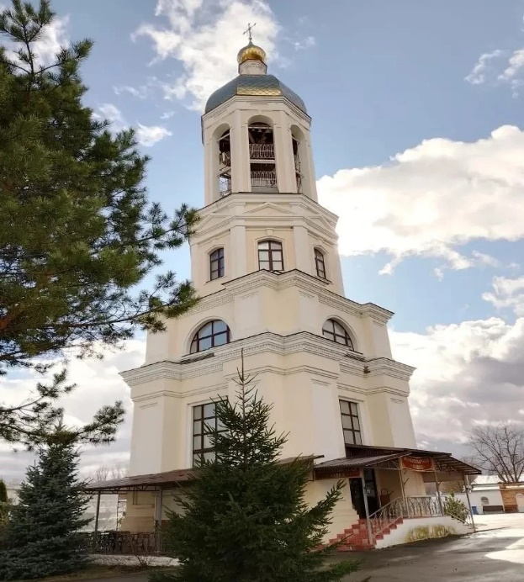
Путешествие начинается с посещения Свято-Введенской Оптиной Пустыни. Первая наша остановка. Замечали ли вы, что есть на земле места, посетив которые однажды, хочется приезжать туда вновь и вновь? Вроде бы все уже видано и не один раз, но что-то вновь заставляет вас собираться в дорогу. Монастырь Оптина Пустынь – место, куда не заезжают по пути на дачу. Это "одно из тех заветных святых мест, куда за хлебом духовным шел русский человек". Свято-Введенская Оптинская пустынь - один из известнейших монастырей России. Он находится в Калужской области, в семи километрах от города Козельска.
Известность Оптиной связана, прежде всего, с именами знаменитых старцев 19-20 века. Оптинских старцев называют "золотой чашей", наполненной святостью, премудростью и любовью к людям. Русские правители, титаны мысли и сотни тысяч простых верующих веками прибегали к мудрости старцев Оптиной пустыни – и возвращались к жизни обновленными...
Наша вторая остановка. Экскурсия в храм Преображения Господня в селе Нижние Прыски/В Храм Клыково (Мужской Спасонерукотворного Пустынь)
Село Нижние Прыски очень древнее. Храм Преображения Господня представляет собой редкий памятник русской архитектуры второй половины XVIII века в стиле классицизм и необыкновенно духовное место. Внутри храма сохранился уникальный пол, выложенный плитками уральской яшмы, относящийся к первоначальной застройке. Стены покрыты живописной росписью Библейских и Евангельских событий, выполненной во второй половине 19-го века. В церкви находятся уникальные иконы, выполненные из полудрагоценных камней, древнейшие книги.
Наша третья остановка. Неподалеку от Оптиной пустыни, в селе Шамордино, находится уникальная обитель, которую основал один из самых знаменитых оптинских старцев, преподобный Амвросий. Это Казанская Амвросиевская пустынь(1884 г.). «Детище» великого святого старца славится своими великолепными храмами и святынями. Чудотворные иконы монастыря Икона Божией Матери «Казанская». На подворье обители обретены чудотворные источники святой воды.
Стоимость экскурсии:
2500 руб./чел. без экскурсии ,
2800 руб./ чел. с экскурсией : взрослые и дети.

В стоимость тура входит:
- проезд на автобусе евро-класса;
- услуги квалифицированного гида-экскурсовода;
- страхование группы
- организация посещения и экскурсионного сопровождения по программе тура;
*Полезная информация: В программе предусмотрено свободное время в монастыре Оптина Пустынь, количество времени определяется экскурсоводом -сопровождающим группы на месте. На территории монастыря есть трапезная. Перед входом расположены несколько чайных с разнообразной монастырской выпечкой. Монастыри действующие, поэтому при посещении одежда должна быть подобающей (колени и плечи должны быть прикрыты, у женщин покрыта голова.

